ODGOJNO-OBRAZOVNO PODRUČJE: IZOBRAZBA U OBAVLJANJU POSLOVA

ZADATAK 1: IZRADI RAZLIČITE OBLIKE!

1. OD BRAŠNA, SOLI I VODE UMIJESI TIJESTO – (MOŽEŠ KORISTITI PLASTELIN ILI GLINAMOL)
- RECEPT ZA TIJESTO: 30 dag brašna, 30 dag soli i voda
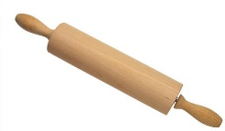
2. TIJESTO RAZVALJAJ UZ POMOĆ VALJKA.

3. IZ TIJESTA IZREŽI KALUPIMA RAZLIČITE OBLIKE (NA PRIMJER UZ POMOĆ KALUPA KOJE KORISTITE ZA BOŽIĆNE KEKSE).

